附件2
深圳华为安朴珀莱酒店路线图
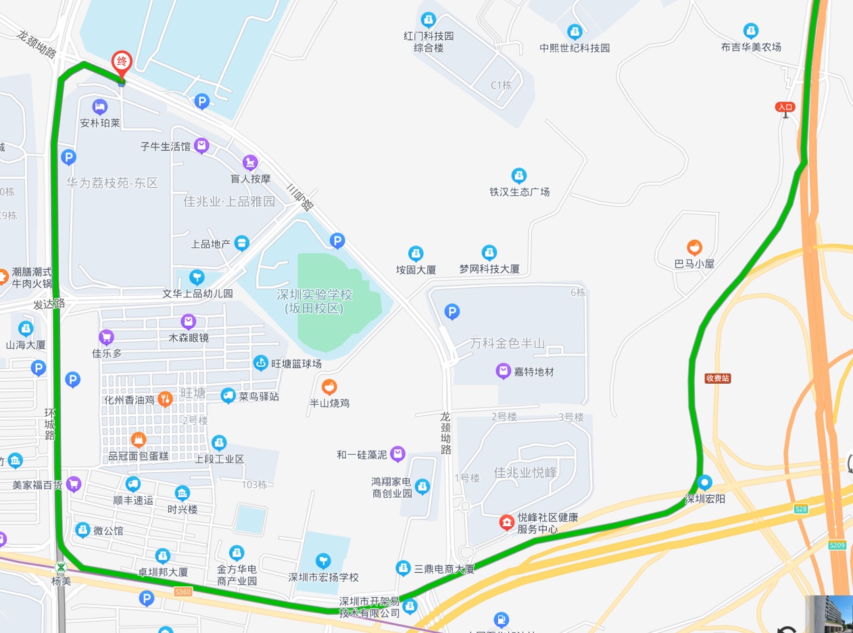
酒店地址：深圳市龙岗区环城路与三号路交叉路口往南约80米。
驾车路线：
1.从宝安机场出发，途经沈海高速、清平高速；
2.在龙景立交下高速进入布龙路，行驶870米后右转进入环城路，行驶920米；
3.右转进入三号路，行驶80米，到达入住酒店安朴珀莱酒店。全城约1小时车程，共41公里。

